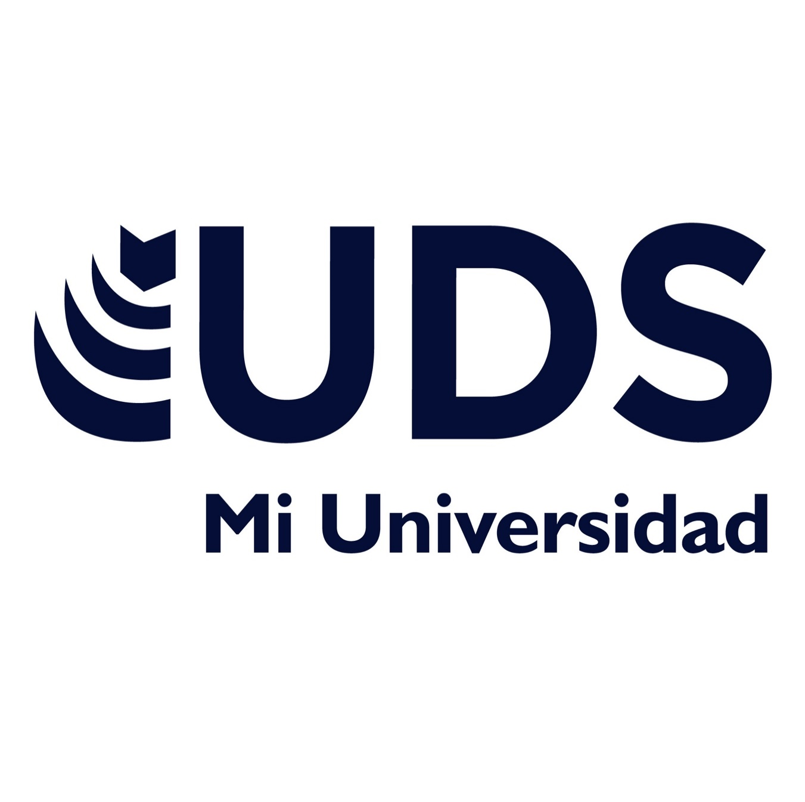

Alumno: José Manuel Vázquez Pérez
Tema: Modelos educativos
Materia: Planeación estratégica para instituciones educativas
Profesor: Malaquías García Pérez
Licenciatura: Ciencias de la educación
Cuatrimestre: Noveno

Ocosingo Chiapas a 17 de mayo del 2023

Modelos educativos
Antes de hablar por los tres modelos educativos, se va a clasificar por partes primero se hablará por el modelo educativo de china para continuar con los siguientes modelos.
El sistema educativo chino es considerado uno de los mejores a nivel mundial, ya que el gobierno chino invierte mucho a la educación, el nivel primario requiere de unos nueve años, con un horario de ocho a cuatro de la tarde mas las tareas extras que los alumnos tienen para realizar en la casa, en china se resaltar la importancia de enseñar los valores, el trabajo duro, la disciplina y el respeto a los mayores por edad y jerarquía. También cuentan con materias de matemáticas, dibujo, geografía y entre otras.
En la escuela secundaria o intermedias se da de dos niveles el junior y senior, que se dan de un lapso de nueve meses y la materia que abarca mayor tiempo es las matemáticas, también tienen materias como la lengua extranjera y las ciencias, al igual que los alumnos de grandes ciudades tienen clase adicionales tales como, la música, artísticas y deportivas.
Pero el gran reto comienza cuando se entra a la educación superior ya que las estadísticas investigados mención que al llegar a esa etapa se ve el numero de alumnos sin estudiar ya que los cupos son muy limitados y también son muy estrictos y requiere mayor tiempo a ingresar a una de las escuelas superiores. También resaltar que la escuela china existe lo que es la escuela pública y privada, pero al estudiar en una escuela privada requiere mucho dinero ya que los gastos son aun mas elevados de los que se gastan en una escuela pública.
El sistema de educación en Finlandia, tanto para preescolar, primaria y secundaria son gratuitos en el nivel superior en algunos también lo son, pero no en todos, el gobierno de Finlandia vela por la educación de sus ciudadanos dando educación para todos sin distinción alguna, la idea es que todos los habitantes de Finlandia buena gozar de una educación de igualdad y de calidad sin importar los niveles económicos clases social y entre otros aspectos.
La educación en Finlandia se basa mas en lo social y las aptitudes, manualidades y destrezas para que puedan seguir aprendiendo todo el tiempo, se centra el juego el paseo lo que requiere un amplio terreno para las escuelas ya que la mayoría de las clases se da al aire libre dando que los niños puedan interactuar más con el entorno adaptándose a un aprendizaje activo con sus compañeros y maestros.
Como ya bien se menciono en el párrafo anterior la educación en Finlandia es gratuito en nivel preescolar, nivel básico, nivel secundaria bachillerato y en algunos niveles de superior. En el nivel básico los profesores tienen un titulo universitario de master, y de primero a sexto los maestros están especializados en pedagogía y de séptimo a noveno están especializados de la materia que imparten, los maestros tienen la libertad de organizar sus clases, pero sobre las bases de la educación que se imparte en ella.
La educación en los estados unidos es un sistema descentralizado, ya que no existe una ley que regule la educación a nivel nacional, sino que cada estado que cuenta, tiene la responsabilidad de regular, organizar, administrar y evaluar su propio sistema educativo.
La educación es los estados unidos es obligatoria de los 6 hasta los 18 años, ya que los fondos de gasto los cubre el gobierno brindando una educación de calidad, existe varios tipos de escuela públicas y privadas donde ofertan educación referente a la zona en la que se encuentran, en todos brinda educación de calidad, pero con rubros diferentes, ya que cada escuela presta servicios de diferentes formas y es ahí donde los padres ven las escuela en la que sus hijos se acomode.
En el nivel preescolar, no es tanto obligado, pero el nivel primario o conocido como Elementary school, es obligatorio hasta los 11 a 12 años, y la intermediaria o como junior high, se da de cuarto a sexto como un nivel que abarca la primara y la secundaria se encuentran en intermedio. Y el nivel secundario se da entre los 14 a 12 años.
Y el nivel superior es donde en todos los modelos cuesta mas ya que genera mayor gasto y muchos terminan titulándose con una deuda mayor a la que se imaginan.
Como bien se vio en los modelos anteriores, los gobiernos generan una educación de calidad, obligatoria y gratuita, pero el detalle que solo de da de media superior, ya que seria muy bueno en que también se da mayor apoyo en el nivel superior, porque el rezago educativo comienza en ese nivel ya que aumenta los gasto y es aún más difícil poder culminar con éxito nuestra educación. También es bueno resalta el modelo de Finlandia, ya que seria muy bueno que todos los estudiantes interactúen mayor con el entorno que los rodea, sabiendo trabajar con las demás personas y poder eliminar la exclusión social trabajando con todos sin importar el nivel económico, cultura o clase social, tomarlos en cuenta, y que el respeto sea la base para una educación de igualdad y de calidad.

